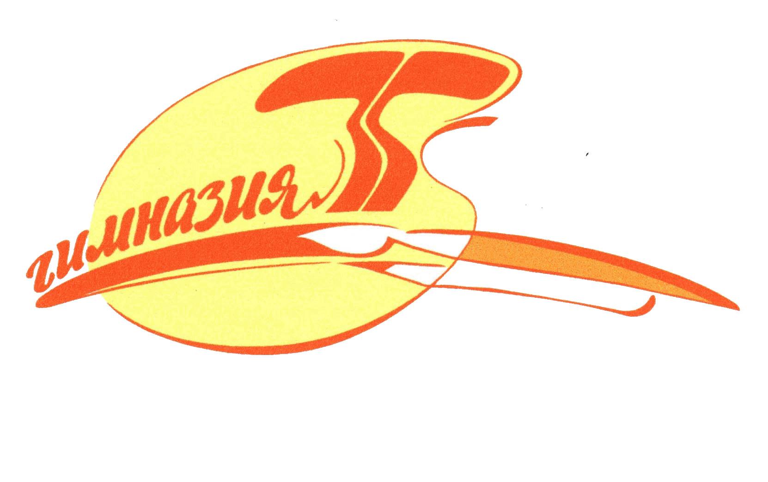
1 ОТБОРОЧНЫЙ МУНИЦИПАЛЬНЫЙ (заочный) ЭТАП
НА ПЛОЩАДКЕ МБОУ «ГИМНАЗИЯ №35»

- до 8 декабря 22022г. проходит прием 2-х работ и сопроводительных документов (а) копия свидетельства о рождении, старше 14 лет – паспортя б) ксерокопия СНИЛС в) справка из среднего общеобразовательного учебного заведения; г) согласие совершеннолетнего участника или согласие родителя (законного представителя) на обработку персональных данных).

- Проверка работ 1 отборочного (заочного)этапа на площадке МБОУ «Гимназия № 35» состоится 9 декабря 2022.

- Результаты 1 отборочного муниципального этапа Олимпиады помещаются на информационных стендах и сайтах организаторов олимпиады до 16 января 2023 г.

Участники отборочного муниципального этапа представляют на формате A3 две творческие работы на выбор из трех номинаций: «Рисунок», «Живопись», «Композиция»:

Темы заданий по «Композиции» (формат А3)
- Композиция тематическая для 6-7 классов - 3 часа:
«Русские традиции и праздники»
- Композиция тематическая для 8-9 классов - 4 часа:
«Культурное наследие народов России» или
Стилизация: насекомые, цветы, природные формы на выбор
- Композиция дизайнерская для 10-11 классов - 5 часов:
«Музыка ветра»
Стилизация: кролик, кот
- Композиция архитектурная для 10-11 классов - 5 часов:
«Невесомость», «Скорость»
2 ОТБОРОЧНЫЙ РЕГИОНАЛЬНЫЙ ЭТАП
НА ПЛОЩАДКЕ МБОУ «ГИМНАЗИЯ №35»
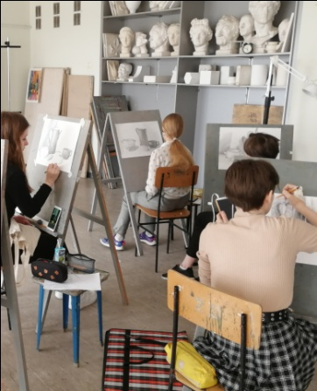 | 30.01 /понедельник/ рисунок  31.01/ вторник/ композиция  01.02 /среда/ живопись  02.02 /четверг/ черчение | 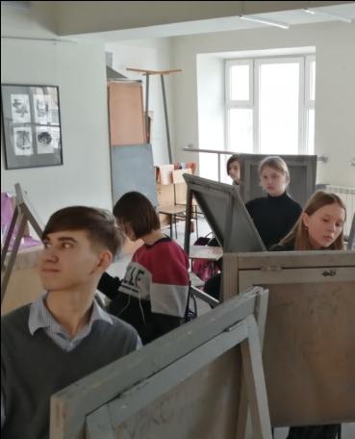

Продолжительность выполнения заданий 2 отборочного регионального этапа Олимпиады (в астрономических часах):

Номинация «Рисунок»:
- 6-7 класс – 3 часа
- 8-9-10 класс – 4 часа
- 11 класс – 5 часов
Номинация «Живопись»:
- 6-7 класс – 3 часа
- 8-9-10 класс – 4 часа
- 11 класс – 5 часов
Номинация «Композиция»:
- 6-7 класс – 3 часа
- 8-9 класс – 4 часа
- 10-11 класс – 5 часов
Номинация «Черчение»:
- 10 класс – 4 часа
- 11 класс – 5 часов

Работы обсуждаются и оцениваются региональными предметно-методическими комиссиями совместно с членами оргкомитета, анализируются региональными жюри в обезличенном виде (проверка и апелляция работ проводится до 10 февраля 2023 г. на площадках олимпиады). Результаты отборочного регионального этапа Олимпиады помещаются на информационных стендах и сайтах организаторов олимпиады не позднее 15 февраля 2023 г.

ЗАКЛЮЧИТЕЛЬНЫЙ МЕЖРЕГИОНАЛЬНЫЙ ЭТАП СОСТОИТСЯ
С 9 ПО 12 МАРТА 2023 г.

